Міністерство освіти і науки України

Відокремлений структурний підрозділ
«Дніпровський фаховий коледж інженерії та педагогіки
Державного вищого навчального закладу
«Український державний хіміко-технологічний університет»
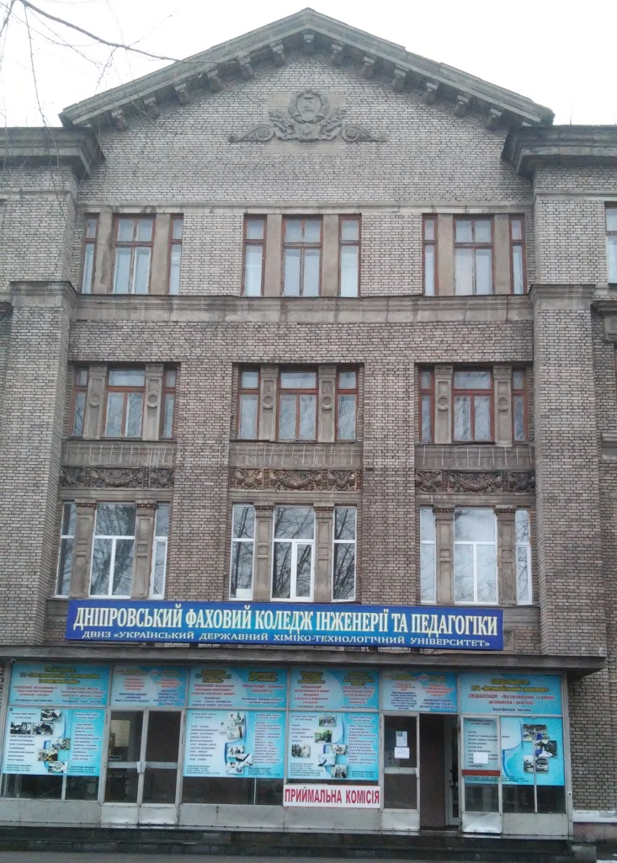

МЕТОДИЧНА РОЗРОБКА ПРАКТИЧНОГО ЗАНЯТТЯ
з нарисної геометрії та інженерної графіки (креслення)
за темою: «Проекційне креслення моделей»
для студентів технічних спеціальностей денної форми навчання

Кудіна Т.Ю.

Кам'янське
2021

Проекційне креслення моделей Методична розробка практичного заняття. ‒ Кам'янське, 2021, с.29

Укладач: Кудіна Тетяна Юріївна, викладач нарисної геометрії, інженерної графіки та креслення ВСП ДФКІП ДВНЗ УДХТУ,
категорія вища, педагогічне звання викладач-методист

Рецензент: Коржавін Юрій Андрійович, к.т.н., доцент, викладач вищої категорії, викладач комісії автомобілів і транспортних технологій ВСП ДФКІП ДВНЗ УДХТУ.

Розглянуто і схвалено цикловою  комісією науково-природничих дисциплін ВСП ДФКІП ДВНЗ УДХТУ  Протокол № 6 від 06.01.2021р. |  | Розглянуто і схвалено  методичною радою ВСП ДФКІП ДВНЗ УДХТУ  Протокол № 3 від 18.01.2021 р.

В методичній розробці викладені матеріали для використання при проведенні практичного заняття з нарисної геометрії та інженерної графіки (креслення) на тему «Проекційне креслення моделей». Це учбово-методична картка заняття, конспект, фотографії натуральних моделей для завдань студентам, які нескладно виготувати та використовувати в якості завдань до графічної роботи.
Матеріали допоможуть викладачам креслення, які прагнуть до змін та оновлення навчального процесу в інноваційній діяльності.

ЗМІСТ

Вступ . . . . . . . . . . . . . . . . . . . . . . . . . . . . . . . . . . . . . . . . . . . . . . . . . . . . 6
- Учбово-методична карта заняття . . . . . . . . . . . . . . . . . . . . . . . 8
- Конспект практичного заняття . . . . . . . . . . . . . . . . . . . . . . . . . . . . 9
- Завдання . . . . . . . . . . . . . . . . . . . . . . . . . . . . . . . . . . . . . . . . . . . . . . . . 19
- Висновок . . . . . . . . . . . . . . . . . . . . . . . . . . . . . . . . . . . . . . . . . . . . . . 20
- Бібліографічний опис . . . . . . . . . . . . . . . . . . . . . . . . . . . . . . . . . . . . . 21
- Додатки . . . . . . . . . . . . . . . . . . . . . . . . . . . . . . . . . . . . . . . . . . . . . . . . 22

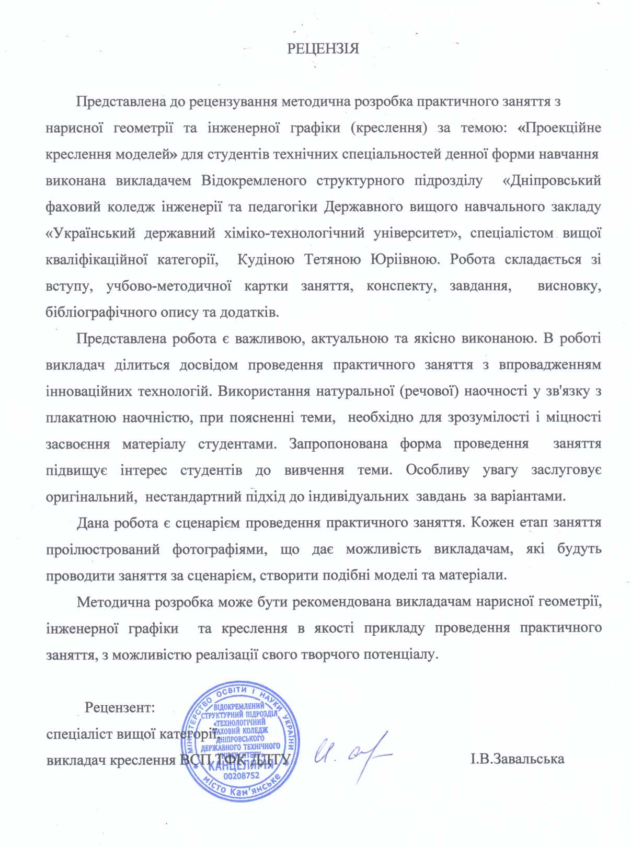
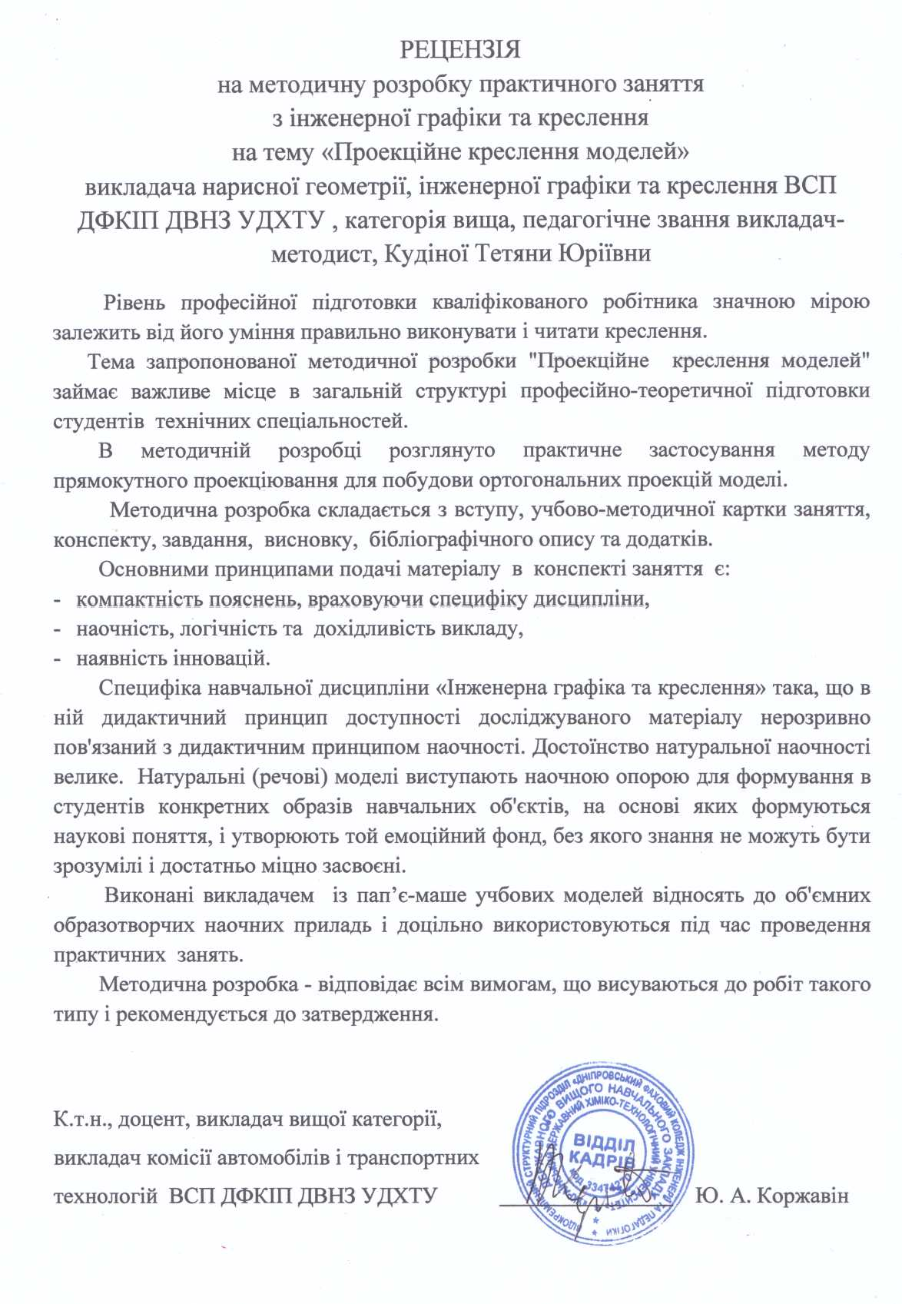
Вступ

«Безумство - діяти по-старому і чекати на нові результати»
А. Енштейн
«Інновація ні в якому разі не може бути ідеєю на показ, черговим педагогічним прожектом або фарсом»

Графічні компетентності студентів включають такі професійні складові, як знання основних елементів нарисної геометрії та понять інженерної графіки, способів розв’язування завдань з просторовими формами, основних правил і способів побудови графічних зображень, та уміння виконувати кресленики деталей в олівці, використовувати теоретичний матеріал для вирішення конкретної графічної роботи, користуватися спеціальними вимірювальними і креслярськими інструментами.
Тема «Проекційне креслення моделей» належить до другої частини розділу «Основи нарисної геометрії та проекційне креслення моделей». В першій частині розділу студенти знайомляться з певними законами нарисної геометрії, вчаться будувати комплексні креслення точки, відрізка прямої, площини, простих геометричних тіл (призми, піраміди, циліндра, конуса, кулі, тора), з якими студенти знайомі з шкільного курсі геометрії, і які є у кожному кабінеті креслення.
Основна задача другої частині розділу, яка стосується проекційного креслення моделей, – навчити студентів представляти форми об'ємних предметів за їх плоскими зображеннями. При поясненні матеріалу цієї теми викладачі зазвичай використовують навчальні плакати, за відсутності іншої наочності. Тобто, поставлену непросту задачу викладачу виконати не вдається. Не кожен студент має добрий запас знань, умінь, певні здібності та достатній розумовий розвиток. Доцільно розпочати пояснювати матеріал теми на об’ємній натуральній моделі, яку можна добре розглянути з усіх 6 сторін і паралельно використовувати відповідний слайд або плакат цієї моделі.
Стосовно індивідуальних завдань для студентів з цієї теми, треба зазначити, що вибір навчальних посібників з завданнями є:
1 Боголюбов С.К. Задания по курсу черчения. - М:Высшая школа, 1984 - Задание 39 (30 варіантів по три моделі в кожному, 1-а і 2-а моделі нескладної форми виконані в фронтальній диметрії, яка має показник спотворення по осі ОУ=0,5, що ускладнює розуміння пропорцій моделей, 3-я - в ізометрії, але вона більш складної форми);
2 Миронова Р.С., Миронов Б.Г. Сборник заданий по черчению. – М: Высшая школа, 1984 – Упражнение 31 (18 варіантів двох моделей, обидві виконані в ізомерії, в якій показник спотворення по трьом осям дорівнює 1, але форма обох моделей не проста для початківців).

Такі індивідуальні завдання пов'язані з просторовими уявленнями, з умінням оперувати образами об'єктів викликають у студентів неабияких труднощів. Цю проблему можна вирішити запропонував студентам перед зазначеними вище завданнями по карткам з посібників, виконати індивідуальні завдання за натуральними моделям із пап’є-маше, які нескладно виготовляються власноруч.
Гарантом запланованих викладачем результатів заняття та підвищенням ефективності формування графічних компетентностей студентів є використання інноваційних технологій.
Інноваційні технології у процесі вивчення інженерної графіки та креслення дають змогу покращити зміст навчання, вдосконалити методи і форми навчання, активізувати та індивідуалізувати його.
Метою даної методичної розробки є наведення методики проведення практичного заняття з теми «Проекційне креслення моделей» за допомогою використання інноваційних методів навчання.

- Учбово-методична карта заняття

Предмет: інженерна графіка та креслення
Тема заняття : Проекційне креслення моделей
Тип заняття : практичне заняття
Мета заняття : учбова – навчити проекціювати просту модель на три площини проекцій та виконувати комплексне креслення моделі.
виховна – формувати у студентів уважність, спостережливість, охайність при виконанні креслення, точність при вимірюванні розмірів лінійкою або штангенциркулем та при нанесенні розмірів на кресленні, розвивати просторове уявлення та образне мислення.
Міжпредметні зв’язки : забезпечуючи – геометрія, трудове навчання;
забезпечувані – подальші теми дисципліни, виконання графічних частин курсових та дипломних проектів.
Наглядні посібники : модель прямого тригранного кута,
об'ємна учбова модель для пояснення,
кольорові фігури для утворення комплексного креслення,
плакат – Європейська система розташування виглядів,
приклад виконання графічної роботи.

Роздатковий матеріал : натуральні моделі із пап’є-маше (36 варіантів) в якості завдань до графічної роботи .
Технічні засоби навчання : мультимедійний пристрій, ноутбук, магнітна дошка.

В результаті вивчення цієї теми студент повинен знати :
- що називається виглядом,
- вимоги, яким повинен задовольняти головний вигляд моделі,
- Європейську систему розташування виглядів.

На основі набутих знань студент повинен вміти :
- визначати форму предмета , розташування окремих його частин;
- виконувати комплексні креслення учбових моделей;
- читати проекційні креслення різних предметів.

- Конспект практичного заняття

На попередніх заняттях ми вчилися будувати комплексні креслення точки, відрізка прямої, площини, простих геометричних тіл (призми, піраміди, куба, циліндра, конуса, кулі, тора), познайомилися з певними законами за якими будують комплексні креслення і знаємо, що для побудови зображень предметів користуються методом прямокутного проекціювання.
Зображення моделей, предметів виконують теж за методом прямокутного проекціювання. Прямокутні проекції ще називають ортогональними, від грецького слова «ortos» - прямий та «gonia» - кут.
Всі креслення у машинобудуванні зазвичай виконують теж за методом прямокутного проекціювання, який дає повні відомості про форму предмета завдяки застосуванню кількох проекцій (комплексне креслення моделі). Спосіб прямокутного проекціювання відрізняється простотою побудови, зручністю вимірювань, дозволяє точно передати всі розміри зображеного предмета, без спотворення. Тому, комплексне креслення є основним графічним документом, за яким на виробництві виготовляють деталі і збирають з готових деталей складні верстати, машини та механізми.
Новий матеріал з елементами повторення вивченого.
ТЕМА : Проекційне креслення моделей
Розглянемо просту навчальну модель.
Давайте проаналізуємо її форму.
З яких геометричних тіл вона складається?
З двох паралелепіпедів , один більший за габаритними розмірами, другий поменше.
Вона схожа на фотоапарат, який складається в основному з корпуса і об'єктиву.
У кожного паралелепіпеда є грані, ребра та вершини, які характеризують його форму.
Скільки граней має паралелепіпед?
Шість.
Скільки ребер має паралелепіпед?
Дванадцять.
Скільки вершин має один паралелепіпед?
Вісім.
А два паралелепіпеда, як у нашій моделі?
Шістнадцять.
Значить нашу модель характеризують 16 вершин, 16 точок.

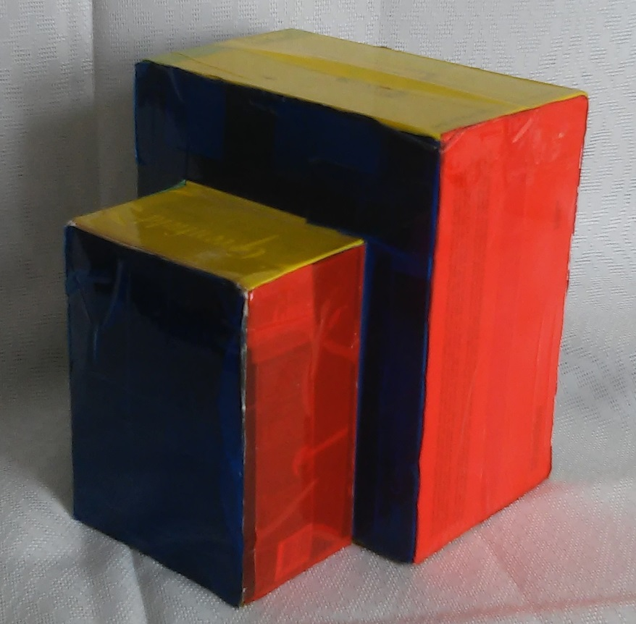

Помістимо модель в тригранний кут і спроекціюємо її на три площини проекцій.

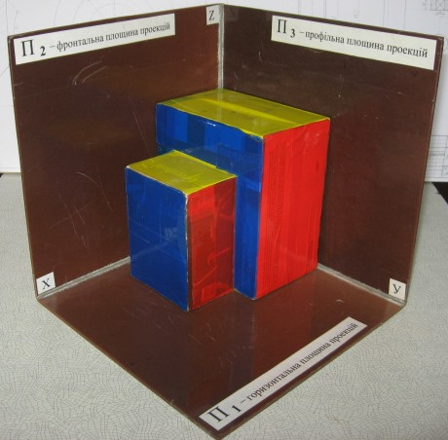
Пригадаємо: які прямі називають проекціюючими?
Ті які перпендикулярні одній площині проекцій і проекціюються на неї в точку.
Якщо пряма перпендикулярна горизонтальній площині проекцій П₁ її називають як?
Горизонтально-проекціюючою.
Ребро це відрізок прямої, яка з'єднує дві вершини моделі.
Покажіть і порахуйте горизонтально-проекціюючі ребра моделі.
Вісім горизонтально-проекціюючих ребер у моделі.
Тобто на горизонтальній площині проекцій П₁ будуть вісім точок, в які спроекціювалися вісім горизонтально-проекціюючих ребер моделі.

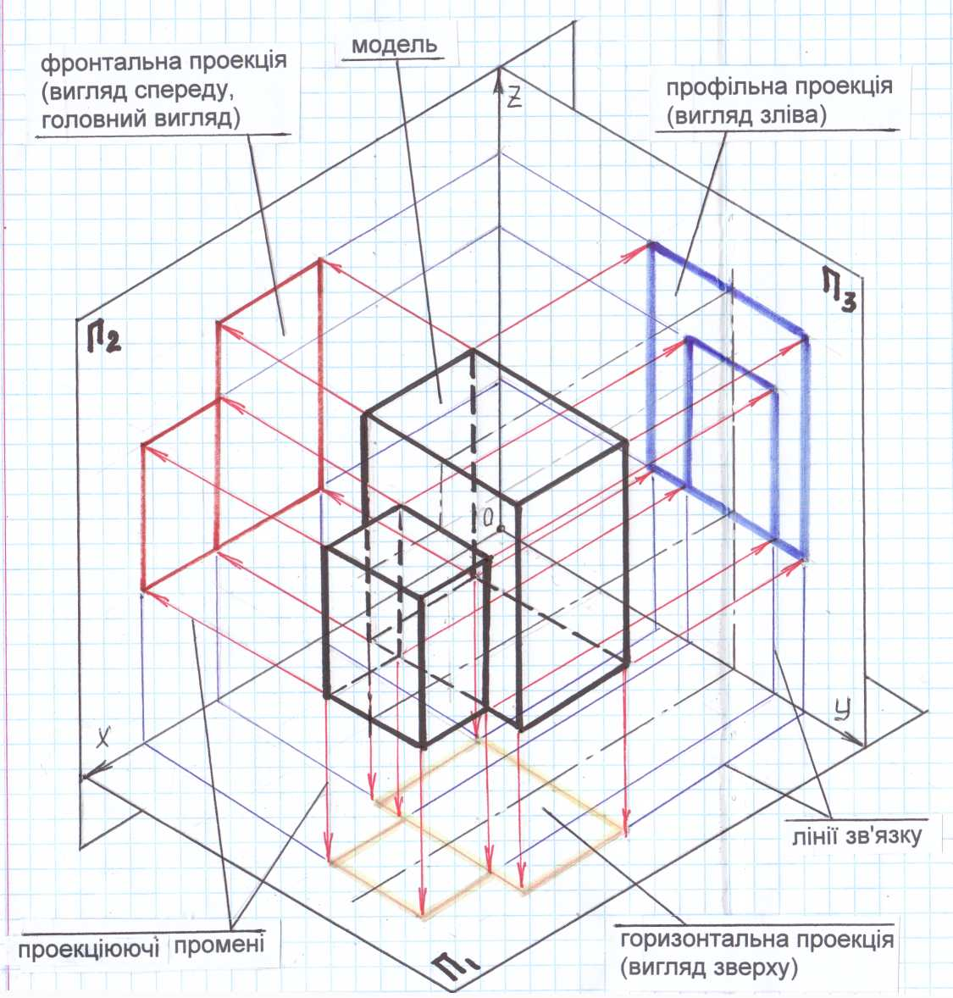

Пригадаємо: які площини називають площинами рівня?
Ті які паралельні одній площині проекцій.
Якщо площина паралельна горизонтальній площині проекцій П₁ її називають як?
Горизонтальною площиною рівня.
Покажіть і порахуйте горизонтальні площини рівня на моделі.
Три горизонтальні площини рівня: дві горизонтальні площини рівня в верхній частині моделі і одна в нижній, при проекціюванні на площину П₁ вони накладаються і співпадають.
На горизонтальну площину проекцій П₁ вони проекціюються в натуральні величини.
Так отримуємо горизонтальну проекцію моделі (жовтий колір площин на моделі , жовтий контур площин на П₁ ).

(Проекціювання моделі на три площини проекцій можна продемонструвати як слайд на мультимедійному пристрої або роздрукувати як кольоровий плакат)

Таким же чином отримують фронтальну проекцію моделі.
Скажіть, будь ласка, якщо пряма перпендикулярна фронтальній площині проекцій П₂ її називають як?
Фронтально-проекціюючою.
Покажіть і порахуйте фронтально-проекціюючі ребра моделі.
Сім фронтально-проекціюючих ребер у моделі.
Тобто на фронтальній площині проекцій П₂ будуть сім точок, в які спроекціювалися
сім фронтально-проекціюючих ребер моделі.
Скажіть, будь ласка, якщо площина паралельна фронтальній площині проекцій П₂ її називають як?
Фронтальною площиною рівня.
Покажіть і порахуйте фронтальні площини рівня на моделі.
Чотири фронтальні площини рівня: дві в передній частині моделі та дві в задній частині моделі , при проектуванні на площину П₂ вони накладаються і співпадають.
На фронтальну площину проекцій П₂ вони проекціюються в натуральні величини.
Так отримуємо фронтальну проекцію моделі (червоний колір площин на моделі, червоний контур площин на П₂ ).

Таким же чином отримують профільну проекцію моделі.
Скажіть, будь ласка, якщо пряма перпендикулярна профільній площині проекцій П₃ її називають як?
Профільно-проекціюючою.
Покажіть і порахуйте профільно-проекціюючі ребра моделі.
Вісім профільно-проекціюючих ребер у моделі.

Тобто на профільній площині проекцій П₃ будуть вісім точок, в які спроекціювалися
вісім профільно-проекціюючих ребер моделі.
Скажіть, будь ласка, якщо площина паралельна профільній площині проекцій П₃ її називають як?
Профільною площиною рівня.
Покажіть і порахуйте профільні площини рівня на моделі.
Три профільні площини рівня: дві з лівої частини моделі та і одна с правої частини моделі, при проекціюванні на площину П₃ вони накладаються і співпадають.
На профільну площину проекцій П₃ вони проекціюються в натуральні величини.
Так отримуємо профільну проекцію моделі (синій колір площин на моделі, синій контур площин на П₃ ).

Розгорнув площини проекцій, отримуємо плоске комплексне креслення.

Завдання: з запропонованих фігур, на магнітній дошці, скласти фронтальну проекцію моделі.

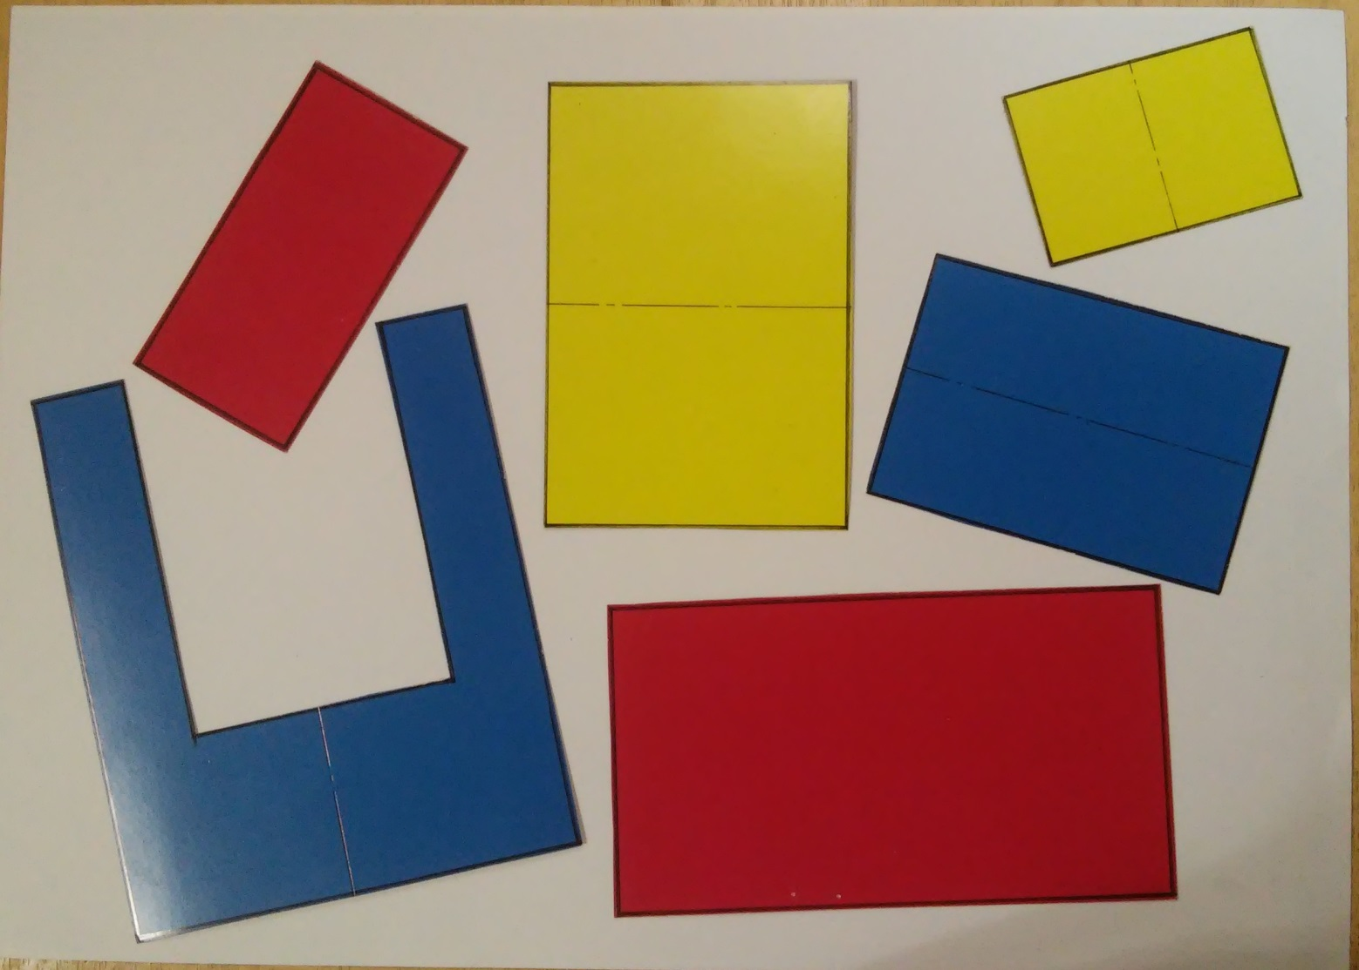

Хто хоче скласти фронтальну проекцію моделі? Будь ласка виходьте до магнітної дошки.

Хто хоче скласти горизонтальну проекцію моделі? Будь ласка виходьте до магнітної дошки.
Хто хоче скласти профільну проекцію моделі? Будь ласка виходьте до магнітної дошки.
Отримали комплексне креслення моделі.

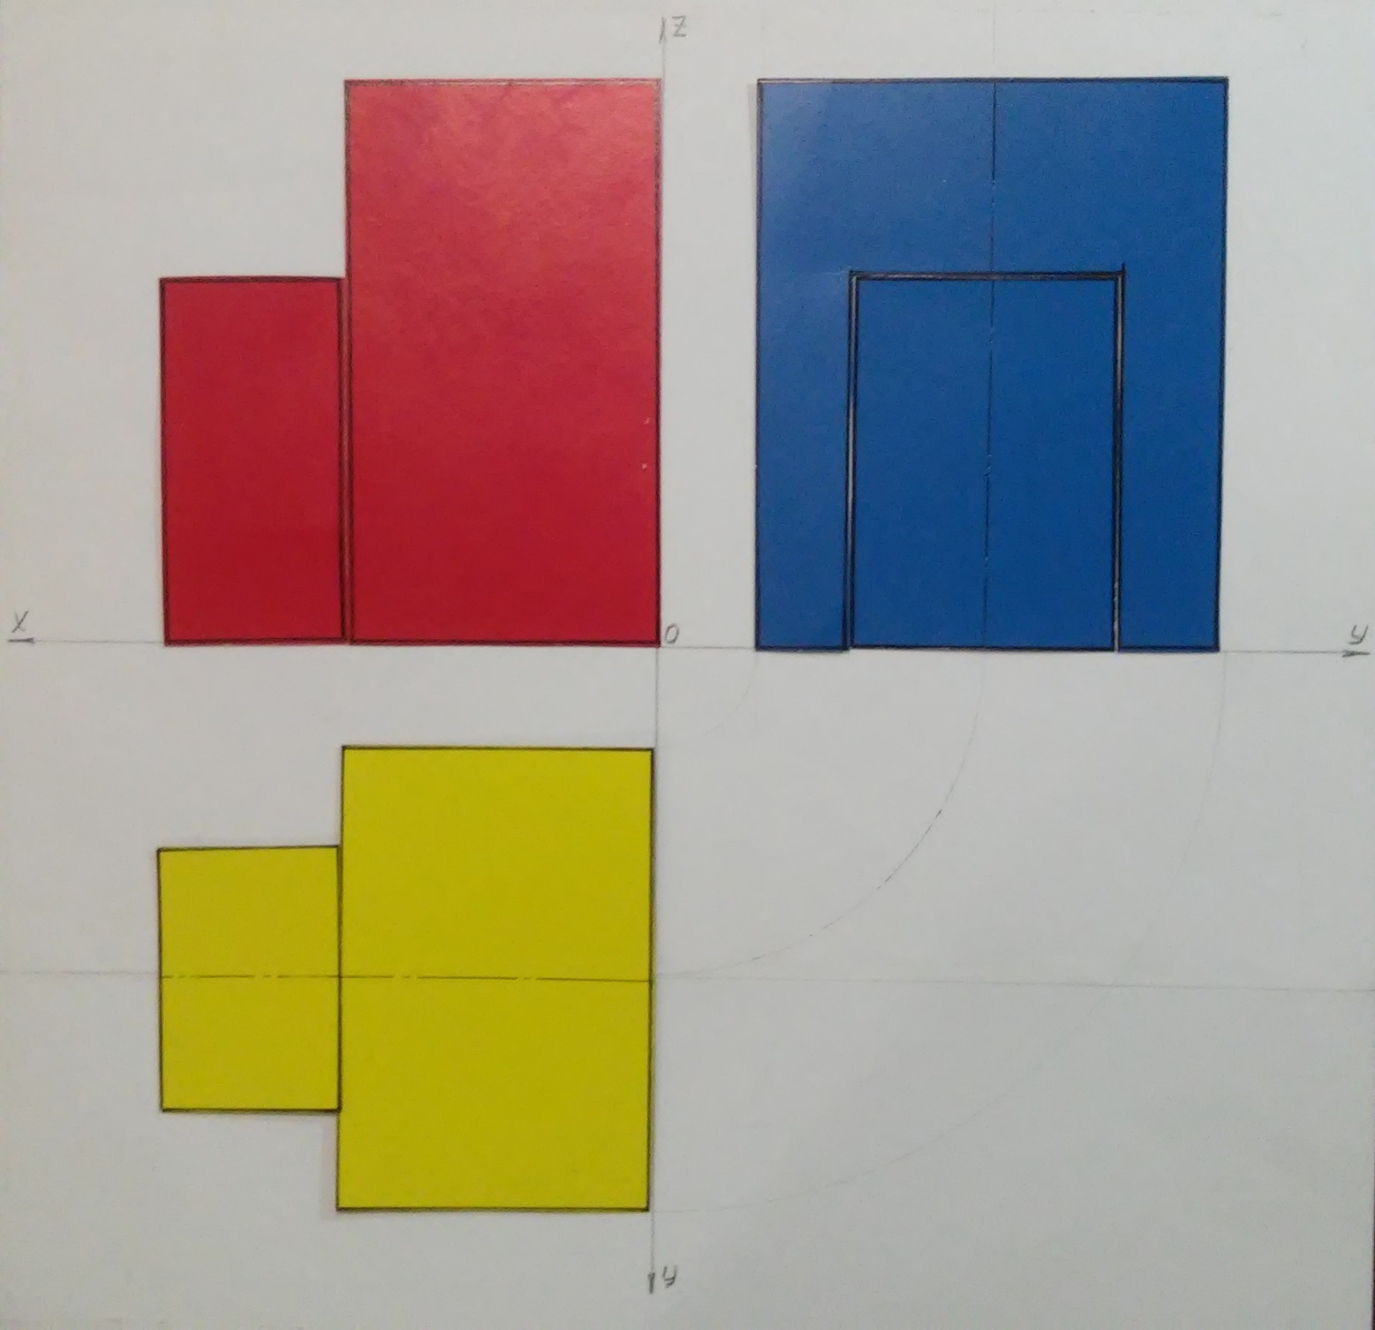

Комплексне креслення або кресленик моделі на папері буде виглядати так.
Зображення фронтальної проекції моделі не симетричне, тому не має вісі симетрії. Горизонтальна та профільна проекції моделі є симетричними зображеннями, тому мають вісі симетрії (показати).
На комплексному кресленні вже проведені виносні та розмірні лінії. Звертаю вашу увагу на рівномірне розташування розмірних ліній на всіх трьох проекціях моделі та виконаний основний напис креслення.

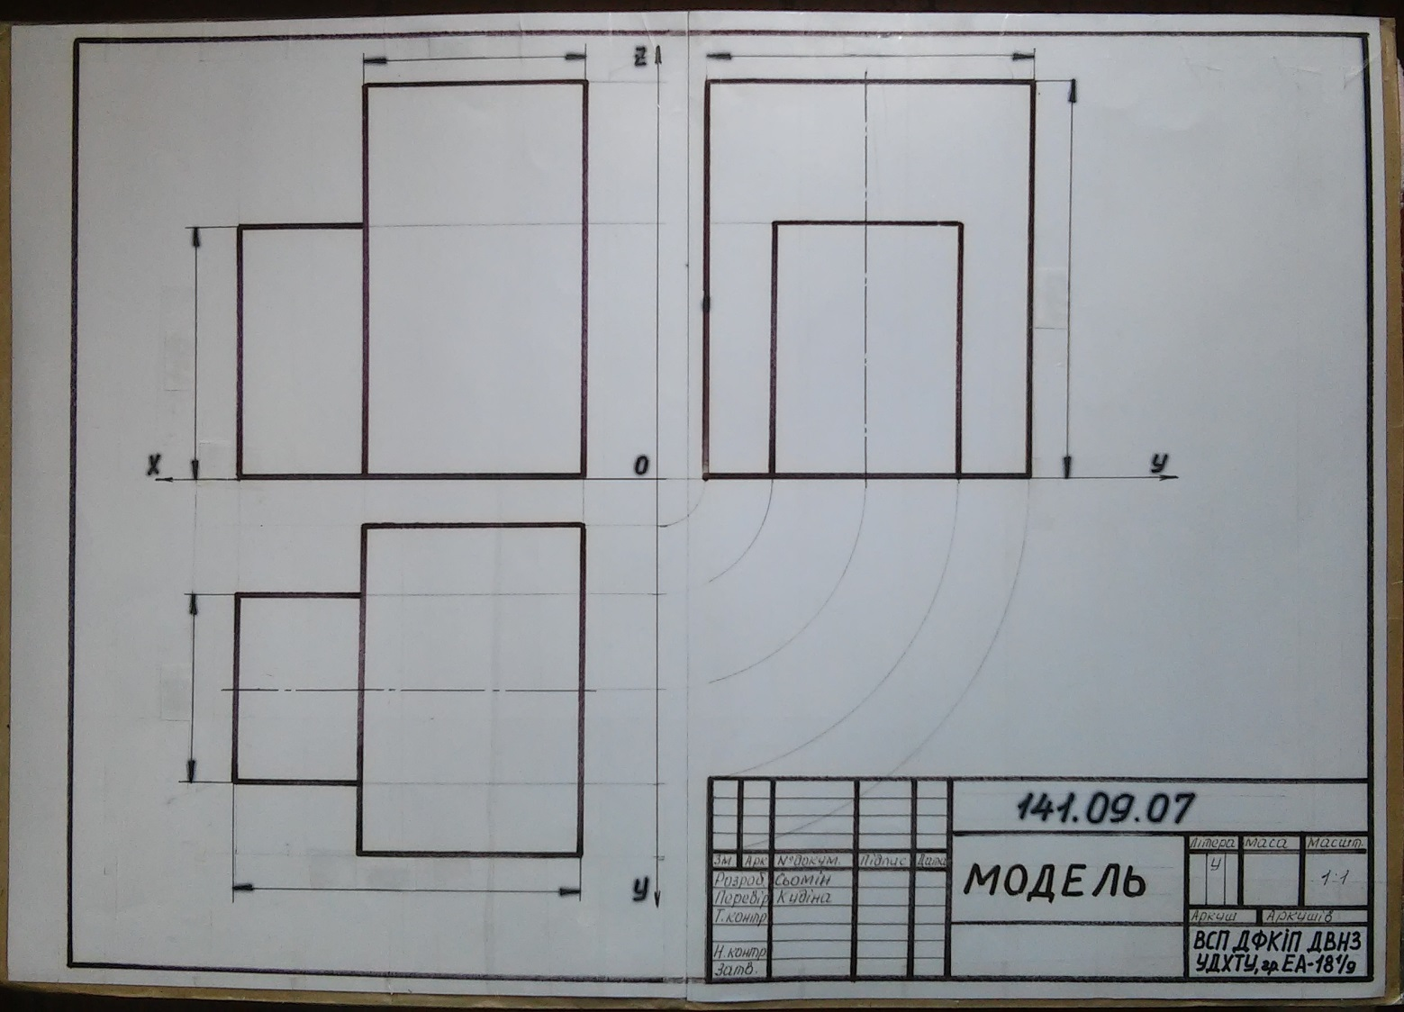

Залишається обміряти модель і проставити розмірні числа.
Нагадаю: кожний розмір наносять на кресленні тільки один раз, а загальна кількість розмірів повинна бути мінімальною, але достатньою для того, щоб за цим кресленням можна було виготовити модель.
Модель виконана із пап’є-маше і не дозволяє точно виміряти розміри, тому при вимірюванні розмірів дозволяється округляти їх до цілих значень.
Для вимірювання розмірів будемо користуватись лінійкою або штанген- циркулем.
Може є бажаючі це зробити? Будь ласка.

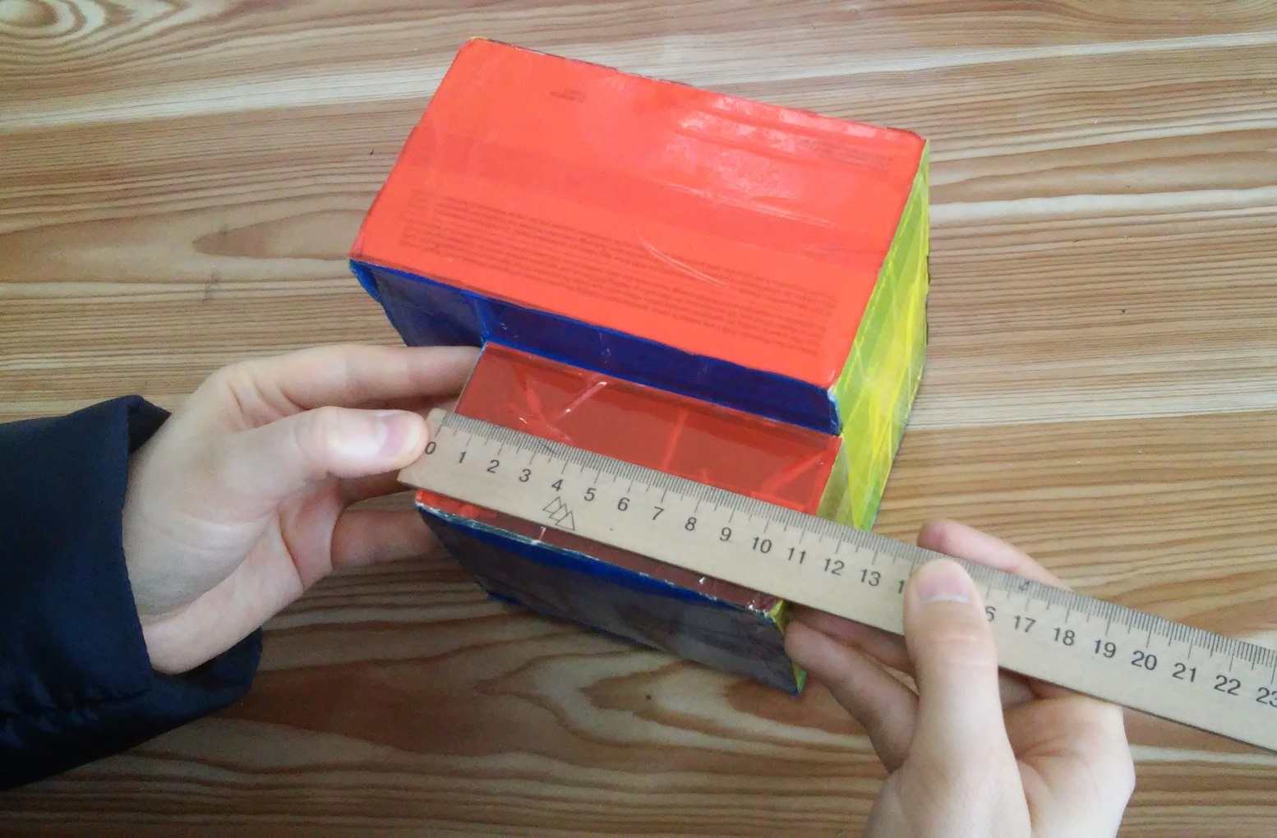

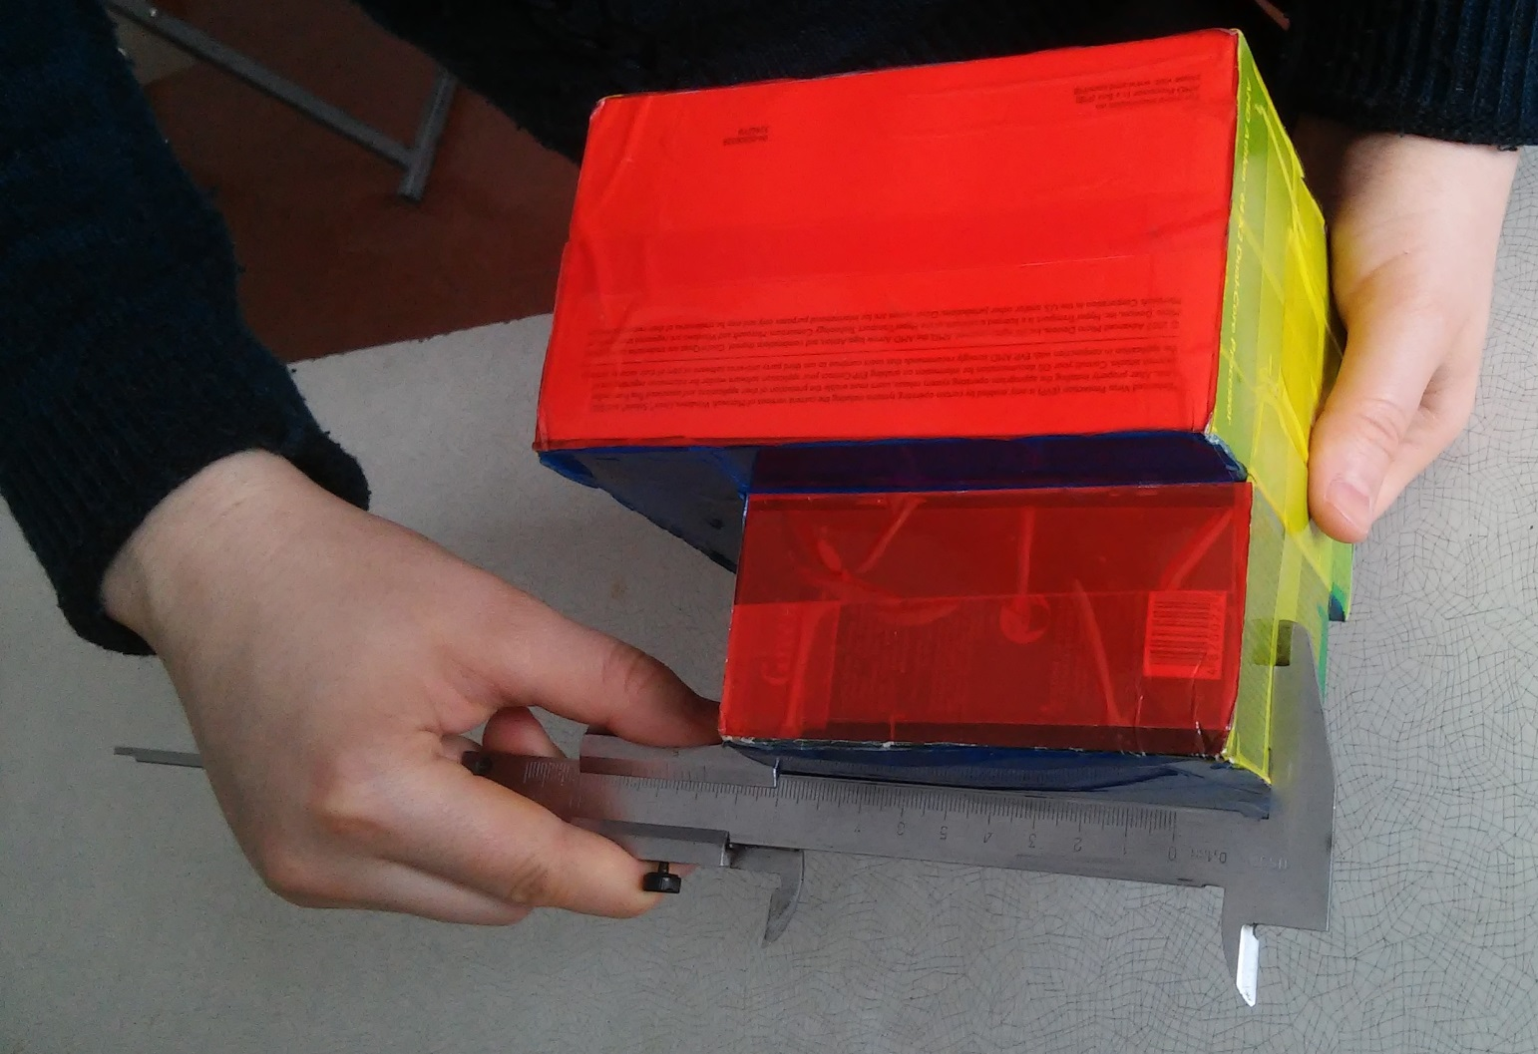

Тепер кресленик має усі дані для виготовлення і контролю моделі.

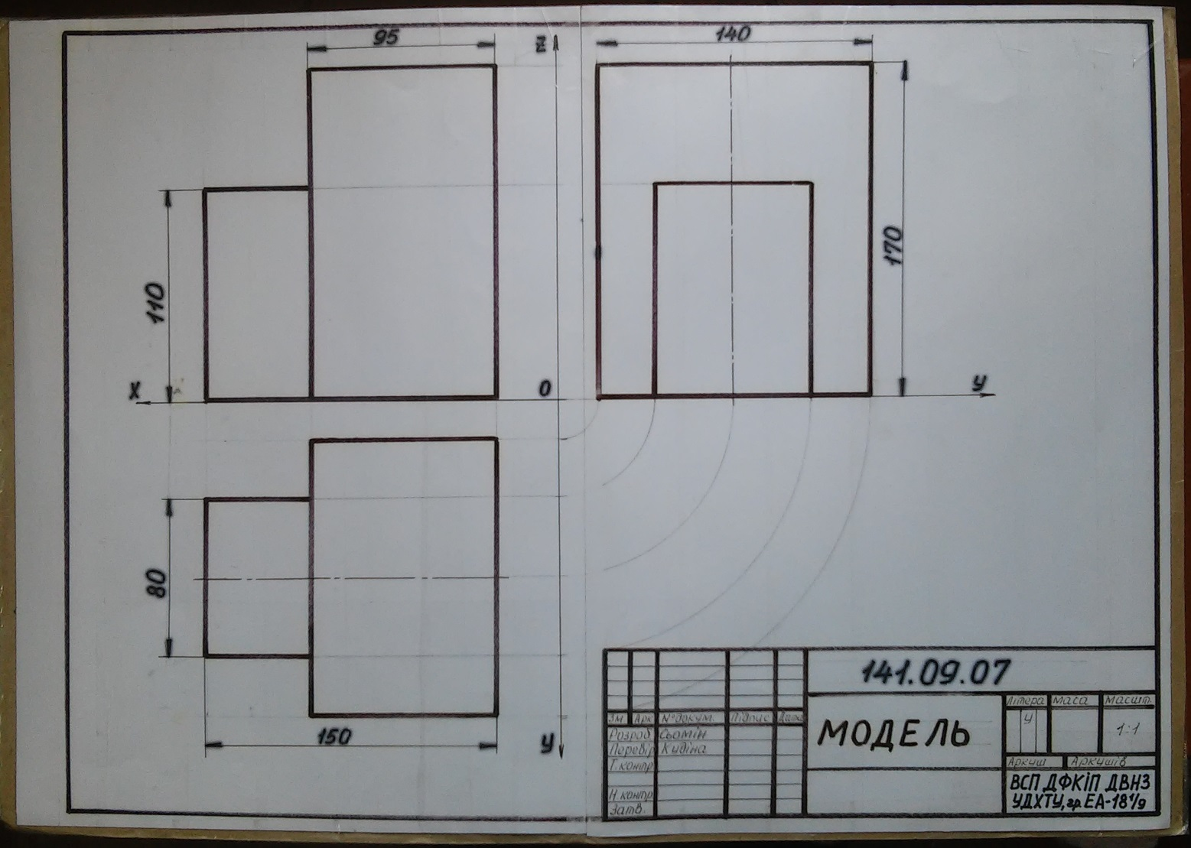

Зображення на фронтальній площині проекцій П₂ вважають за головне і називають виглядом спереду або головним виглядом.
Зображення на горизонтальній площині проекцій П₁ називають виглядом зверху.
Зображення на профільній площині проекцій П₃ називають виглядом зліва.
На кресленні всі три проекції розміщують в проекційному зв'язку, тобто горизонтальну проекцію під фронтальною, а профільну – праворуч від неї. Лінії проекційної залежності на кресленні показані суцільними тонкими лініями (показати на кресленні), інакше кажучи це правило розташування виглядів і порушувати його не можна!
Вживаючи слово «вигляд» дамо йому визначення. Що таке вигляд?
Виглядом називають зображення повернутої до спостерігача (до мене, до вас) видимої частини поверхні моделі.
Ми живемо в Україні, за географічним положенням Україна розташована в Європі, тому всі українці, і ми з вами при побудові виглядів моделей, предметів чи деталей повинні дотримуватися Європейської системи розташування виглядів.

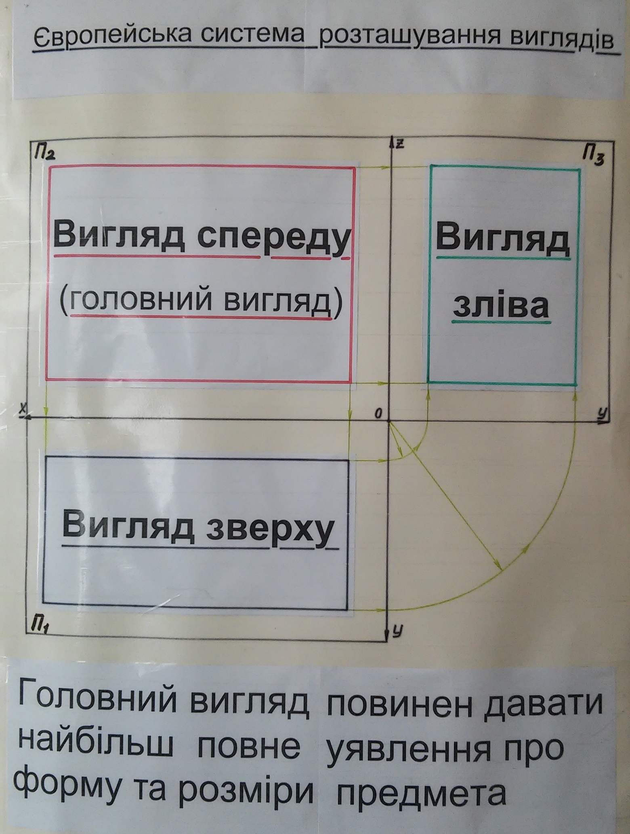

Зупинюся на вимозі до головного вигляду, яку ви прочитали на плакаті: головний вигляд повинен давати найбільш повне уявлення про форму та розміри предмета, в нашому випадку моделі.
Повернемося до початку пояснення. У вас мабуть виникло питання:
Чому модель в тригранний кут я поставила саме так, а не іншим боком?
Справа в тому, що саме цей вигляд повніше виявляє форму і розміри моделі. Форма моделі з цього боку нагадує перевернуту українську букву Г, або повернуту англійську L.
При аналізі форми навчальної моделі ми її зрівняли з фотоапаратом, тому що з боку фотоапарат теж нагадує перевернуту українську букву Г, чи повернуту англійську L, і це головний вигляд фотоапарата.
Треба зазначити, що вдалий, правильний вибір головного вигляду зумовлює мінімальну кількість потрібних зображень на кресленні. На вибір головного вигляду впливає ряд конструктивних і технологічних факторів, з якими ми познайомимося пізніше, при виконанні ескізу деталі з натури.

3 Завдання

Кожному студенту видається натуральна модель за його варіантом (див. додатки).
Студенти знайомиться з конструкцією своєї моделі, розглядають її з усіх сторін, уявно ділять її форму на прості геометричні тіла і їх проекції. Міркують над питанням: який вигляд прийняти за головний?
Перевірити правильність вибору головного виду кожен студент зможе за допомогою наклейки, де червоним чорнилом зазначений номер його варіанту.
Після визначення головного вигляду зрозуміло який вигляд вважати за вигляд зліва (наклейка, де зеленим чорнилом зазначений номер його варіанту), а який за вигляд зверху (наклейка, де чорним чорнилом зазначений номер його варіанту).
Перед виконанням комплексного креслення на форматі А3, спочатку в конспекті, в якості чернетки, пропоную в довільному масштабі, але обов'язково в проекційній залежності побудувати комплексне креслення моделі.
На побудованих зображеннях нанести виносні та розмірні лінії, обміряти модель, проставити розмірні цифри, продумати компоновку зображень на кресленні, а потім розпочати виконання комплексного креслення моделі на форматі А3 в натуральному масштабі 1:1.

4 Висновок

Матеріали методичної розробки на протязі декілька років використовуються при проведенні практичних занять в групах технічних спеціальностей коледжу.
Зазначу, що теоретичний матеріал з теми «Проекційне креслення моделей» в підручниках з інженерної графіки (креслення) для студентів вищих закладів освіти не знайти. Наприклад, в підручнику для учнів загальноосвітніх навчальних закладів автора Сидоренко В.К. Креслення, - Львів: Оріяна-Нова, 2004.-365с. розглядається проекціювання предмета на три площини проекцій. Але в багатьох школах, креслення як навчальний предмет відсутнє, тому випускники шкіл, майбутні студенти, не обізнані в проекціюванні та не мають розвиненої просторової уяви. А ця тема є основою для інженерного, машинобудівного креслення. Саме тому вона була обрана на методичну розробку.
Теоретичний матеріал теми з елементами інновації, описаний в конспекті, добре засвоюється студентами, вони активно приймають участь в аналізі форми та в складанні комплексного креслення моделі на магнітній дошці.
Інтерес у студентів викликають, натуральні моделі, за якими їм пропонується виконати завдання. Вони швидко в конспекті креслять чернетку комплексного креслення моделі, головне самостійно та практично без помилок в зображеннях виглядів моделей. Охоче заміряють розміри вимірювальними інструментами. Помилки є в основному в нанесенні розмірів моделей, що впливає на якість креслення.
Усереднені результати виконання графічної роботи в групах технічних спеціальностей коледжу за навчальний рік приблизно такі: 100% успішність і 70%
якість.
Студентів цікавлять яскраві малюнки до теми, кольорові муляжі, натуральні моделі, деталі, різна наочність. Наочність завжди дозволяє сприяти кращому й глибшому розумінню, а як наслідок розуміння породжує інтерес.
Немало часу пішло на підготовку до практичного заняття, особливо на виготовлення натуральних моделей та задоволення результатами від інноваційної діяльності цього варто.
Просту і дешеву наочність може виготовити сам викладач (див. додатки).
Виготовлені натуральні моделі (36 варіантів) не мають естетичного вигляду, в порівнянні з моделлю для пояснення, це зроблено навмисно для того, щоб дати студенту можливість поміркувати: який саме вигляд моделі прийняти за головний? Перевірити правильність вибору головного виду студент зможе за допомогою наклейки, де червоним чорнилом зазначений номер його варіанту. Аналогічно зазначені вигляд зліва і зверху.

Доцільність такого виду завдання надає можливість студентам розглянути модель з усіх сторін, визначити дійсні розміри, самостійно формувати просторові уявлення та виступає в якості підготовчого завдання для успішного виконання наступного завдання по карткам: за аксонометричною проекцією моделі побудувати комплексне креслення.
Якщо запастися терпінням і старанно підготуватися до проведення практичного заняття, то затрачений час себе виправдає і неодмінно дасть задоволення.

5 Бібліографічний опис

- С.К.Боголюбов Задания по курсу черчения: учебное пособие для машиностроительных и приборостроительных спеціальностей техникумов - М:Высшая школа, 1984. – 279 с, ил.

- Миронов Р.С. Сборник заданий по черчению: учебное пособие для немашиностроительных спеціальностей техникумов / Миронов Р.С., Миронова Б.Г. - М: Высшая школа, 1984.- 264 с., ил.

- В.К.Сидоренко /Креслення: підручник для учнів загальноосвітніх навчальних закладів.-Львів: Оріяна – Нова, 2004, - 356 с.

- Додатки
Фотографії натуральних моделей для завдання студентам



